# Bài 7: Một số vấn đề cơ bản về phức chất

**Giải Chuyên đề Hóa 12 Bài 7: Một số vấn đề cơ bản về phức chất**  
**Mở đầu trang 36 Chuyên đề Hóa học 12**: Trong phân tử phức chất, số lượng phối tử cũng như số liên kết cho – nhận giữa phối tử với nguyên tử trung tâm và cấu tạo của phức chất có mối liên hệ như thế nào?  
**Lời giải:**  
Trong phức chất, các phối tử có thể liên kết với nguyên tử trung tâm qua một hoặc nhiều nguyên tử bằng một hoặc nhiều liên kết cho – nhận tương ứng. Số liên kết σ của một phối tử với nguyên tử trung tâm được gọi là dung lượng phối trí của phối tử đó.  
**I. Phối tử và dung lượng phối trí**  
**Hoạt động nghiên cứu trang 36 Chuyên đề Hóa học 12**: Viết công thức Lewis của NH3 và OH-. Cho biết NH3 và OH- có thể liên kết với nguyên tử trung tâm trong phức chất qua nguyên tử nào.  
**Lời giải:**  
* Công thức Lewis của NH3 là  
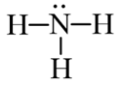  
→ Liên kết với nguyên tử trung tâm trong phức chất qua nguyên tử N.  
* Công thức Lewis của OH− là  
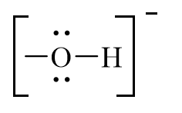  
→ Liên kết với nguyên tử trung tâm trong phức chất qua nguyên tử O.  
**Hoạt động nghiên cứu trang 37 Chuyên đề Hóa học 12**: Hãy cho biết dung lượng phối trí của mỗi phối tử trong phức chất [PtCl2(en)].  
**Lời giải:**  
Phức chất [PtCl2(en)] có cấu tạo như sau:  
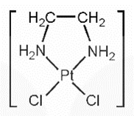  
- Phối tử ethylenediamine (en) có dung lượng phối trí là 2 vì liên kết với nguyên tử trung tâm Pt2+ qua hai nguyên tử N.  
- Phối tử Cl− có dung lượng phối trí là 1.  
**II. Nguyên tử trung tâm và số phối trí của nguyên tử trung tâm**  
**Hoạt động nghiên cứu trang 38 Chuyên đề Hóa học 12**: Cho các phức chất A, B, C, D sau:  
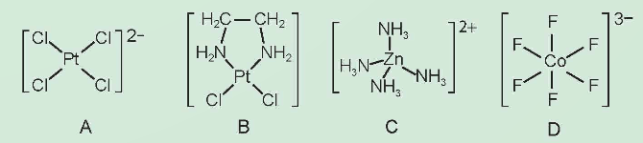  
Xác định số phối trí của nguyên tử trung tâm trong mỗi phức chất trên.  
**Lời giải:**  
  
  
  
  
   
  
  
Phức chất A  
  
  
Phức chất B  
  
  
Phức chất C  
  
  
Phức chất D  
  
  
  
  
Số phối trí của nguyên tử trung tâm  
  
  
4  
  
  
4  
  
  
4  
  
  
6  
  
  
  
  
**Em có thể trang 39 Chuyên đề Hóa học 12**: Xác định được số phối trí của nguyên tử trung tâm và dung lượng phối trí của phối tử trong một phức chất khi biết công thức cấu tạo của phức chất đó.  
**Lời giải:**  
Biết được công thức cấu tạo của phức chất đó thì xác định số phối trí của nguyên tử trung tâm và dung lượng phối trí của phối từ như sau:  
Bước 1: Xác định nguyên tử trung tâm và các phối từ (có bao nhiêu phối từ liệt kê hết ra).  
Bước 2: Xác định số phối trí của nguyên tử trung tâm bằng cách: nhìn xem có bao nhiêu liên kết đơn giữa nguyên tử trung tâm với các phối tử, có bao nhiêu liên kết thì có bấy nhiêu phối trí.  
Xác định dung lượng phối trí của phối từ bằng cách: nhìn xem số liên kết đơn giữa phối tử đó với nguyên tử trung tâm, nếu các phối từ giống nhau thì chỉ tính một phối tử liên kết với nguyên tử trung tâm.  
Ví dụ: phối tử H2O có dung lượng phối trí là 1 trong phức chất [Cu(H2O)6]2+ , mặc dù có 6 nhóm H2O